# 主界面文档

目录

界面文档 1

1. 主界面 1

2.购买金币和钻石 3

3.商店和英雄选择界面 5

## 主界面



* 游戏界面为横版模式
* 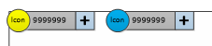

1. 显示金币和钻石数量
2. 显示格式为icon+具体数量
3. 加号按钮点击之后弹出购买界面

* 

1. 显示历史得分最高纪录和最近一盘的得分纪录

* 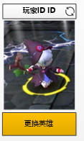

1. 显示玩家当前使用的角色模型
2. 显示玩家ID，点击ID可以重新编辑名字，点击ID上的刷新图标可以随机名字
3. 点击更换英雄按钮打开英雄选择界面

* 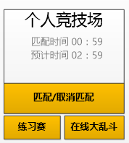

1. 显示游戏模式，个人竞技、练习赛、大乱斗
2. 点击匹配之后开始计时并显示匹配时间和预计时间，匹配按钮变为取消匹配
3. 练习赛和大乱斗按钮置灰目前没有这个2个模式

* 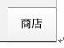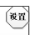

1. 商店按钮打开商店界面
2. 设置按钮打开设置界面，可以关闭音乐、音效和调整声音大小

## 2.购买金币和钻石



* 

1. 显示当前拥有的金币和钻石

* 

1. 显示界面标题

* 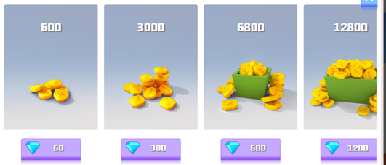

1. 显示金币数量、金币图标、购买按钮和购买价格
2. 点击按钮之后进行购买
3. 钻石满足条件则购买成功并刷新金币和钻石的显示
4. 钻石条件不满足则弹出提示界面
5. 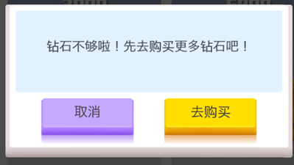
6. 点击取消反正此界面
7. 点击去购买跳转至钻石购买界面



1. 钻石购买界面显示和规则与金币界面相同
2. 免费获得钻石按钮，点击之后观看广告
3. 免费观看有次数限制，看完之后按钮置灰，等待每天0点刷新次数

## 3.商店和英雄选择界面



* 显示英雄购买界面
* 英雄显示排序为已拥有＞金币＞钻石，相同价格按照时间排序
* 一排显示4个英雄，一页显示8个，如果超过8个向下滑动界面查看更多
* 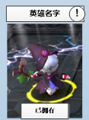

1. 显示单个英雄的资料
2. 英雄名字
3. 查看资料的叹号
4. 英雄模型
5. 英雄归属状态
6. 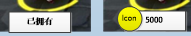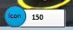
7. 英雄归属状态为，已拥有、金币购买和钻石购买
8. 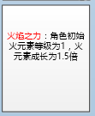
9. 点击资料之后显示英雄特性效果，再次点击介绍界面关闭资料
10. 点击购买英雄判断是否满足条件，如果满足则购买成功并刷新金币和钻石的显示，如果不满足则弹出提示



* **选择英雄界面**



* 选择英雄界面排序和购买规则和商店界面一致
* 已拥有修改为选择按钮
* 已选择的英雄显示“已选择”并由特殊效果标记出